**DWES**



PDO 2ºDAW *PHP*

----------------------------------------------------------------------------

Se desea realizar una aplicación web que gestione una Academia de inglés.

Para ello se dispone de una base de datos llamada “academia” que contiene dos tablas: clases y alumno. Importa la base de datos y examina el contenido de sus tablas.

**Página Principal**

Será una página web sencilla que se cargue al llamar a nuestra aplicación y se debe llamar *index.php*. Consta de un listado sencillo con las distintas opciones de las que se dispone: “Ver Horarios clases” y “Matricularse curso”

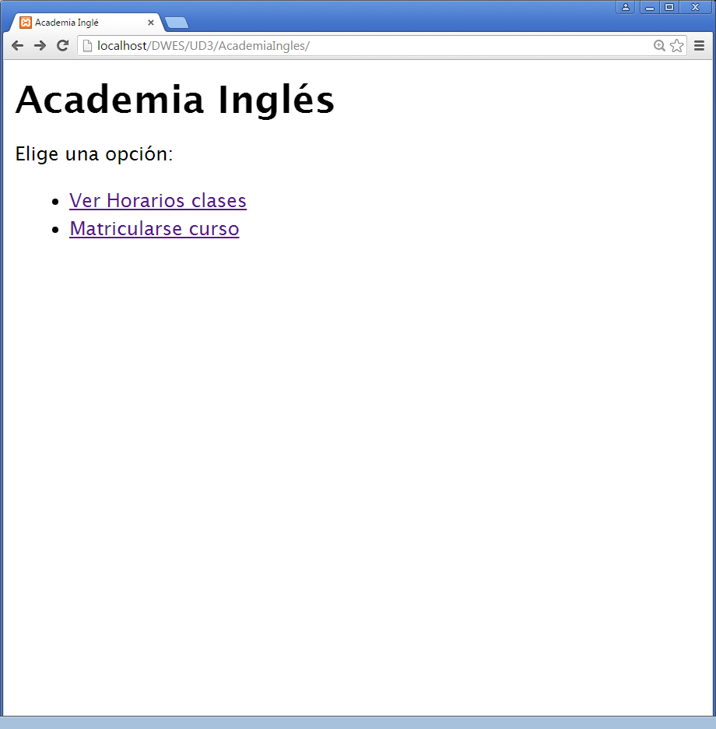

**Ver Horarios clases**

En página *horario.php*: Se cargará una página en la que debes hacer una tabla en la que se muestran los horarios de las distintas clases de las que se dispone en la tabla clase.

**Matricularse curso**

En la página *matricula.php* se tendrá un formulario con cuatro cajas de texto para introducir los datos del usuario y mostraremos una lista drop-dow con los distintos grupos en los que se dispongan horas libres j(nivel, día en el que se imparte la clase y la hora.

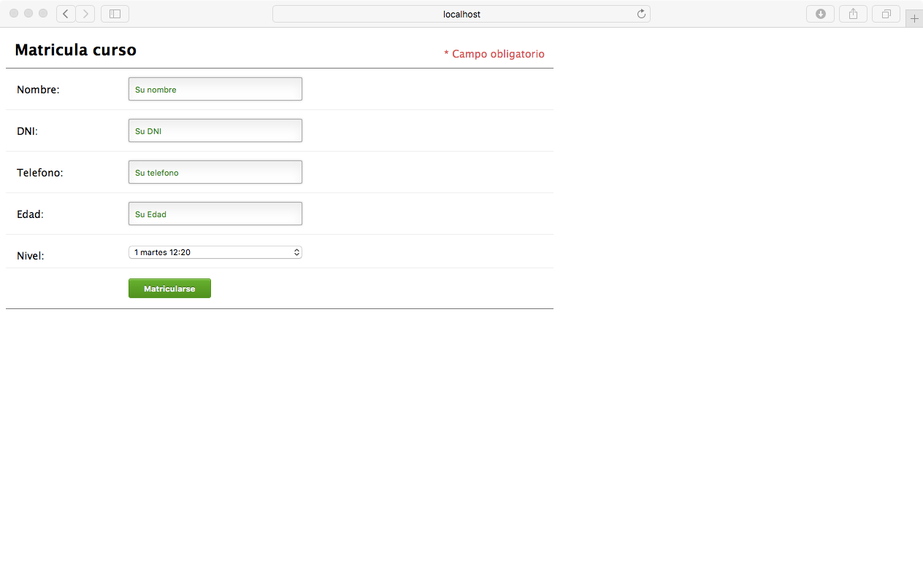

Una vez completado el punto anterior, añadiremos un botón al formulario.

Al pulsar el botón *Matricularse* se insertará un alumno en la tabla de la base de datos.

También se actualizará el campo *plazas_libres* de la tabla *clases* decrementando en uno su valor.

Además se mostrará un mensaje informando de la matrícula realizada.

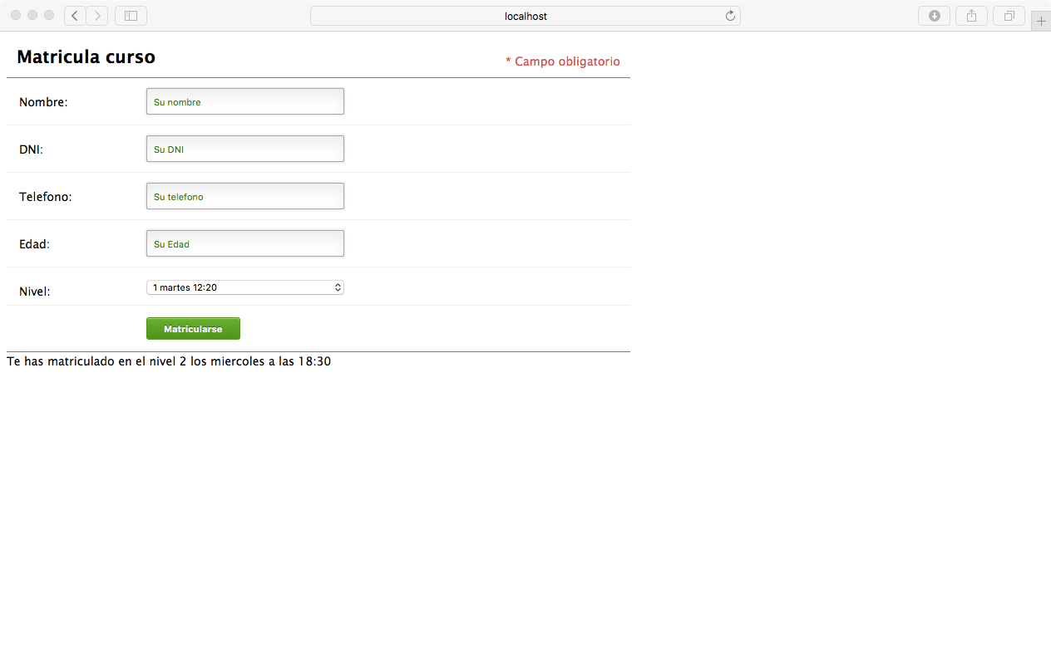

Para esto podemos usar consultas almacenadas y realizar ambas operaciones dentro de una transacción.

Se pide que todo el ejercicio esté implementado en PDO además de añadir las excepciones necesarias.